Опыт организации проектной деятельности в начальной школе.
«Создаём музей букв».
В последнее время очень актуально стало использовать в обучении приёмы и методы, которые формируют у учащихся умение самостоятельно добывать знания, собирать необходимую информацию, выдвигать гипотезы, делать выводы и умозаключения. Одним из наиболее ярких методов стал метод проектов. Но в начальной школе не может осуществляться полноценная проектная деятельность в силу возрастных особенностей младших школьников. Поэтому прообразом проектной деятельности основной школы в младшей школе становятся проектные задачи.
Я хочу поделиться с коллегами своим опытом работы по решению проектной задачи создания «Музея букв».
Так сложилось, что вот уже третий выпуск подряд ко мне приходят дети с хорошей подготовкой по чтению. «Букварь» для них не является уже первой прочитанной в их жизни книгой. Поэтому проводить «Праздник Букваря» в его традиционной форме становится неинтересно.
Как - то на курсах повышения квалификации в АППО СПб «Проектная деятельность в начальной школе» в 2010-2011 уч.г. нам с учителями предложили поиграть в проект и создать «Музей букв». С тех пор он стал моим любимым методом завершения букварного периода в 1-м классе.
Начинаю я с родительского собрания, на котором знакомлю родителей со своей идеей и прошу их помочь своим детям, когда те придут домой с заданием по созданию «Музея букв».
Потом на последних уроках по «Букварю» мы с детьми начинаем разговор о разнообразных музеях и постепенно приходим к тому, что хорошо бы создать собственный музей, экспонатами в котором станут все изученные буквы.
Теперь каждому надо выбрать букву. В разных классах мы выбирали буквы по-разному:
- по желанию, но тут бывает несколько одинаковых букв;
-по жребию, тогда некоторые дети делают букву без особого желания;
-можно выбирать по желанию, а буквы, которые сначала никто не хочет брать, пожалеть и взять себе дополнительно.
Что же нужно было сделать?
- Выписать всё самое интересное, волшебное об выбранной букве. Здесь же всё о том, какие звуки она обозначает.
- Придумать характер своей буквы: смешливая, ворчливая, шумливая, пыхтящая ...
- Придумать из какого материала может быть сделана буква. Сделать её праздничной, красивой. Если не получается сделать самим - попросить помощи у родителей или старших братьев и сестёр.
- Придумать рассказ про свою букву, чтобы все слова начинались с выбранной буквы.
Например. Шкодливый шестилетний школьник Шурик шокировал шестиклассницу Шарлотту.
- Принести в школу и поместить в «Музей букв».
- Во время экскурсии по музею рассказать одноклассникам о своей букве.
Буквы мы сначала расставляем в классе, затем для всеобщего обозрения на окнах в рекреации. После этого я фотографирую буквы, и мы создаём альбом и презентацию для классной летописи, отправляем родителям.
Рассказы о буквах бывают разными.
С
«Я не долго думала над выбором своей буквы. Пусть будет «С», ведь с неё начинается моё имя - Светлана и ещё очень много хороших слов: счастье, совесть, сострадание...
Сначала я придумала характер для своей буквы, хотелось сделать её жизнерадостной, смелой, стремительной. Потом сделала несколько эскизов и приступила к работе. Дома мы нашли пенопласт, нитки и проволоку. И вот что у меня получилось...
Светлая, смелая, смеющаяся, самостоятельная, счастливая буква!»
Ж
Буква «Ж» — жизнерадостная, жизнелюбивая, не жадная. У неё железный характер.
«Ж» похожа на снежинку
Эта буква широка
«Ж» имеет столько ножек,
Будто буква бегать может.
«Ж» похожа на жука,
С жёлудем она дружна,
И сказал жираф мне тоже
Буква «Ж» нужна.
Жадная жаба жевала жирного жука. Жанна ждала жениха Женю. Женщина жарила жгучее жаркое. Жизнерадостный жираф жевал жёлтый жёлудь.

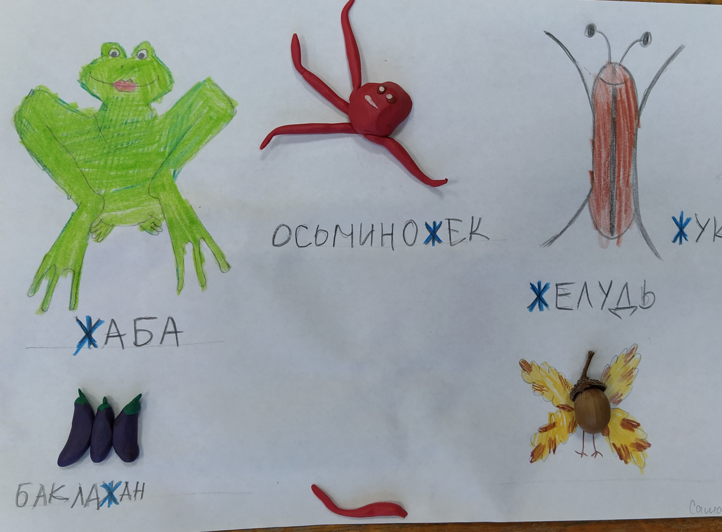
Дети часто задают вопрос: «А как же сочинить рассказ с буквами, на которые не начинаются слова?». Есть выход и из такого положения.
Ы
СерЫе мЫши слЫшат мЫчание коровЫ.

Работы учеников 1 «А» класса ГБОУ СОШ №15, 2014-2015 уч.
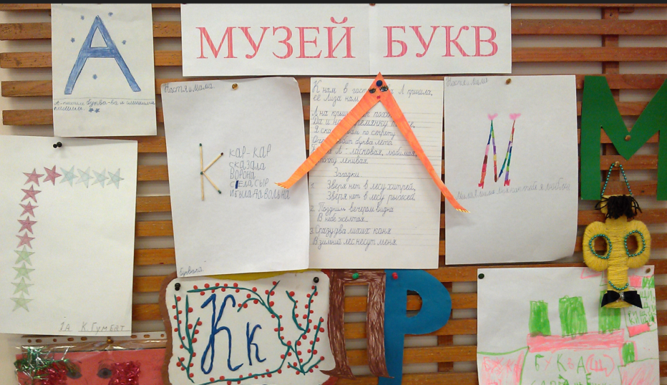

Работы учеников 1 «А» класса ГБОУ гимназии №11, 2019-2020 уч. год.
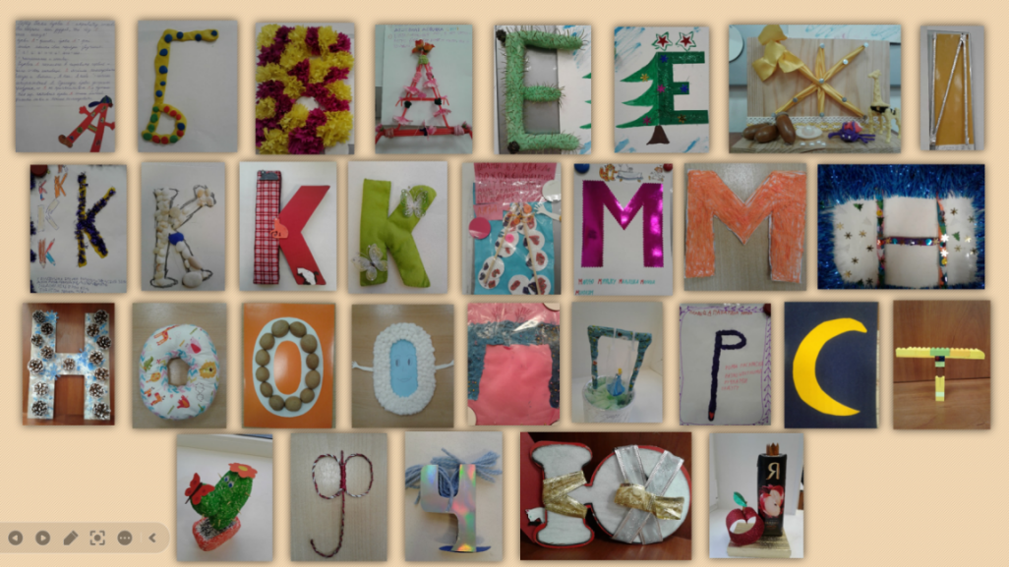

Работы учеников 1 «А» класса ГБОУ гимназии №11, 2023-2024 уч. год.
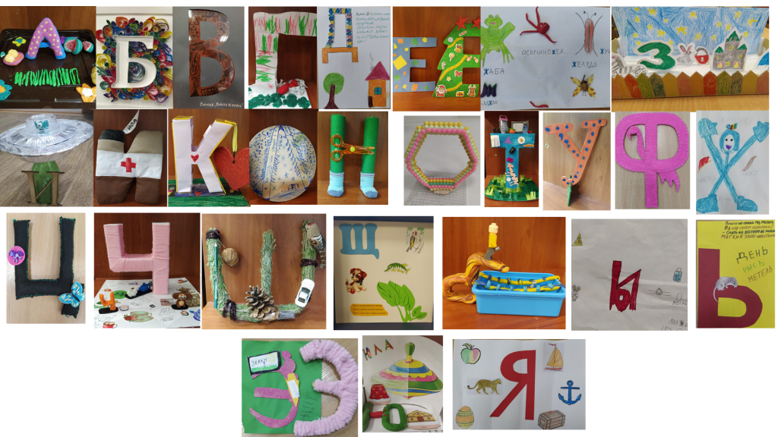
Как мы видим, степень участия родителей в создании буквы разная. Кто-то из детей всё сделал сам, а кому-то во многом помогли родители. В музей мы принимаем все буквы. И как хорошо, что родители нашли время и вместе со своим ребёнком поработали над этим проектом. Минуты совместной деятельности так ценны для детей! Здесь и сотворчество, и развитие словарного запаса ребёнка, расширение кругозора, совершенствование трудовых навыков. Дети получают хороший опыт работы над проектной задачей. С каждым годом доля участия учителя и родителей будет уменьшаться, и в основной школе учащиеся смогут справляться с работой над проектом, зная, что они всегда могут обратиться за помощью к учителю и родителям.

